**毒品介紹**   
描述: point_65 **毒品有哪****些**   
依毒品外形可分為三種  
煙：指鴉片、罌粟種子及麻煙或抵癮物品。   
毒：指嗎啡、高根、海洛因或其合成製品。   
其他毒品：包括安非他命、紅中、白板、速賜康、強力膠及迷幻藥等。   
描述: point_65 **常見的毒品分為四級**  
第一級：海洛因、嗎啡、鴉片、古柯鹼及其相類製品。   
第二級：罌粟、古柯、大麻、安非他命、搖頭丸、搖腳丸、一粒沙。   
第三級：FM2、小白板、丁基原啡因、K他命。    　　　　　　　　　　　　　　　　　　　　　　　　　　　　　　　　　　　　　　　　　　　　　　　　　　　　　　　　　　   
第四級：蝴蝶片、安定、煩寧、一粒眠、紅豆。

* **吸食毒品易產生的行為現象**

１．睡眠少或睡眠習慣改變  
２．食慾不振  
３．多話、情緒不安  
４．反應過度激烈   
５．精神常處於緊張、亢奮  
６．妄想及行為暴躁、血壓上升  
７．意識模糊不集中或精神恍惚   
８．嚴重者會精神分裂並致死   
  
描述: point_65 **吸毒的害處**  
毒品會對腦中樞神經造成影響「吸毒者為達到預期的效果．往往需要反覆增加使用量，常常會在不知不決覺的情況下過量使用．造成中毒現象，依賴毒品。一但終止或減少使用毒品，身體即會產生流淚、打哈欠、嘔 吐、腹痛、痙攣、焦躁不安及強烈渴求藥 物等戒斷症狀。   
吸毒成癮者在持續使用毒品的情況下．極難戒絕，終其一生難以擺脫毒品的束縛。除了會嚴重影響個人健康外．還會面臨失業、求職不易、朋友疏離、婚姻破裂、家庭破碎、自尊受創，而無法適應社會，甚至不惜以暴力或偷竊等不正當的手段謀財，以設法 取得毒品，造成嚴重的社會問題

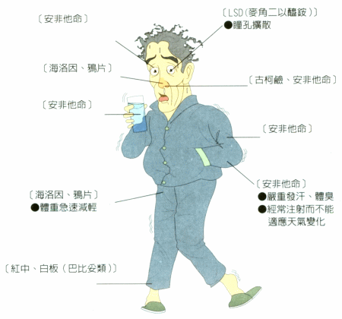  
描述: point_65 **預防毒品近身的七****個方法**  
⊙摒拒不良嗜好  
在許多毒品犯罪的吸毒經驗中，大多數是從吸煙、喝酒、施用安非他命到海洛英的漸進方式發展，這些人為了追求更大的感官刺激，而走上吸毒的不歸路！ 拒毒的最基本方法就是要自始摒拒不良嗜好，而經常熬夜、日夜顛倒等不規則的生活作息，也會間接造成不良嗜好，年輕朋友更應該謹慎。    
⊙善用好奇心，不要以身試毒  
毒品所造成的心理依賴非常可怕，吸毒犯在監獄服刑三、五年，其生理上的身癮早已戒除，但「心癮」難除，往往一出獄後又情不自禁，千方百計再度找毒，這也就是吸毒者終生進出監獄的悲慘寫照。因此千萬不要出自於好奇心，或自認「意志過人」、「絕對不會上癮」而以身試毒。    
⊙尊重自我、堅決拒毒  
毒品所傷害的是自己的健康、生命與尊嚴。尊重自我是對自己的生命負責，千萬不要礙於情面或講求朋友義氣而接受朋友的引誘與慫恿。    
⊙建立正當的情緒抒解方法  
人生不如意時常八九，難免有情緒低落、苦悶沮喪的情形，當然需要尋求舒解、宣洩，但是應該尋求正當健康的舒解方法（如聽音樂、看電影、運動、找朋友傾訴等等），如一時的空虛、鬱卒就靠毒品來舒解，反會沉淪於毒品之中而不能自拔。     
⊙認識正確用藥觀念   
健康的身體、飽滿的精神，必須靠適當的營養、運動與休息，想用毒品藥物來提振精神或治療病痛，只不過是預支精力，透支生命的愚行罷了！    
⊙遠離是非場所  
根據統計，電動玩具店、KTV、MTV及地下酒家、舞廳等場所，是吸毒者和犯毒者最長出沒的地方， 販毒者往往不擇手段地在這些場所設下陷阱，引誘或威脅青少年吸食、施打毒品。 提高警覺性、不隨便接受陌生人的飲料、香菸：毒害不會從天而降，通常都是經由毒販設陷阱傳送，.時下即發現有將毒品摻入香煙供人吸食的案例，所　以應該隨時提高警覺，在不熟悉的場所中，不要隨意接受他人送的飲料或香煙等，以確保自身安全。    
描述: point_65 **拒絕六不**  
如果你的朋友邀你做不好的事，你不想做，你該如何應付呢？教你六種說「不」的方法：  
1.肯定友誼：以誠懇的態度表示雖然很重視雙方友誼，但是不希望因此做出自 己不想做的事情。        
2.家教嚴厲：面臨難以推託的壓力時，以家教嚴厲為藉口，加以拒絕。        
3.自我解嘲：不理會朋友的嘲笑，並以幽默的語氣緩和不愉快的氣氛。        
4.轉換話題：談到你不喜歡或是感到壓力的話題時，設法轉換一個新的話題。       
5.遠離現場：朋友邀你一起做觸犯法律或校規的事情時，明確拒絕後，立刻找 藉口離開現場。        
6.堅持拒絕：無論朋友如何勸說，要始終明確地、堅定地說「不」，不必做任何 解釋。

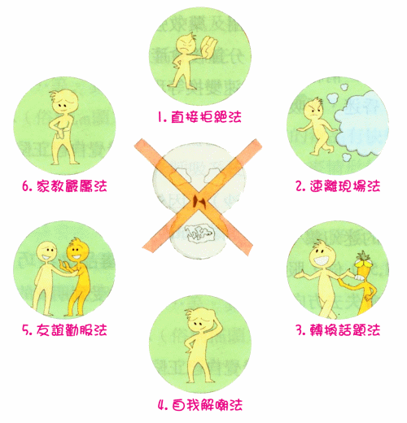  
資料來源(<http://www2.slhs.tp.edu.tw/~club1/index.htm>)   
 <http://www.mcvs.tp.edu.tw/mtda/a2.htm>